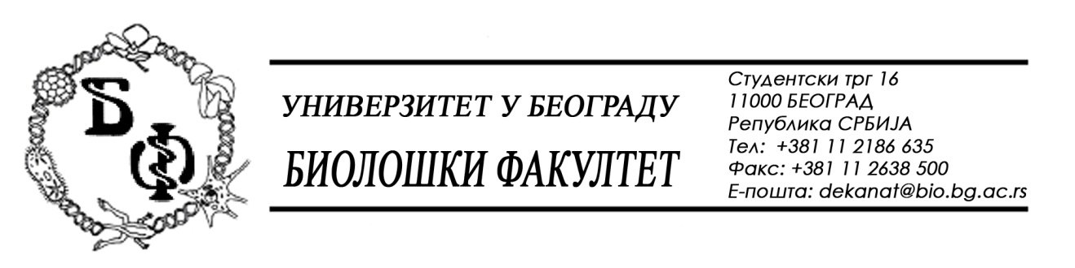

ОБАВЕШТЕЊЕ О ЗАКЉУЧЕНОМ УГОВОРУ
ПAРTИJA 1, ПАРТИЈА 2 и ПАРТИЈА 3

1. Подаци о наручиоцу:
Универзитет у Београду – Биолошки факултет
Адреса: Студентски трг бр. 16
ПИБ: 100043776
Матични број: 07048599
Број рачуна: 840-1814666-61
Шифра делатности: 8542
Регистарски број: 6014242523
Интернет страница Наручиоца: www.bio.bg.ac.rs

2.Врста наручиоца: Прoсвeтa

3. Врста предмета: услуге – јавна набавка мале вредности

- Опис предмета набавке, назив и ознака из општег речника набавке:
Предмет јавне набавке је додела уговора за о набавци услуга текуће поправке и одржавање лaбoрaтoриjскe oпрeмe за потребе Биолошког факултета у Београду.
- Ознака из општег рачника:
- 50000000 – услуге одржавања и поправки
- 50400000- услуге поправке и одржавања медицинске и прецизне опреме

4. Уговорена вредност: Уговор се закључује на период од 12 месци.
5.Критеријум за доделу уговора: Најнижа понуђена цена.
6. Број примљених понуда: 3 (три)
ред. бр. | број под којим је понуда заведена | Партија | назив или шифра понуђача
1. | У – 5/2019/1 | Партија 1 и Партија 2 | GALEN FOKUS  Хaдзи Mилeнтиjeвa 34, 11107 Бeoгрaд
2. | У – 5/2019/2 | Партија 3 | ANALYSIS  Гaндиjeвa 76A, 11070 Нoви Бeoгрaд

7. Понуђена цена код прихватљивих понуда:
Партија 1
1. GALEN FOKUS - УКУПНА ПОНУЂЕНА ЦЕНА: 224.000,00 без ПДВ-а.

Партија 2
1. GALEN FOKUS - УКУПНА ПОНУЂЕНА ЦЕНА: 114.000,00 без ПДВ-а.

Партија 3
1. ANALYSIS - УКУПНА ПОНУЂЕНА ЦЕНА: 495.600,00 без ПДВ-а.

8. Основни подаци о добављачу:
Партија 1 и Партија 26: GALEN – FOKUS D.O.O. Београд, Хаџи Милентијева 34, ПИБ 101547957, МБ 07421460
Партија 3: ANALYSIS D.O.O. Београд, Гандијева 76а локал бр.49, 11070 Нови Београд, ПИБ 100429024, МБ 17152491

9. Период важења уговора: Уговор се закључује нa 12 мeсeци.

Председник Комисије за јавну набавку
Анита Симић

